实验报告
实验报告
题目 | 实验三 SQL-查询
姓名 | 刘师妤 | 学号 | 2024201568
实验环境（计算机配置，操作系统，编程语言，编程工具等）
硬件平台：MacBook Air（M5，24G）
操作系统：macOS
DBMS：PostgreSQL 17.11（Homebrew），同时进行了 MySQL 和 MariaDB 的安装与使用测试
数据库：tpch
数据库语言：SQL
实验工具：Homebrew、PostgreSQL psql、VS Code/Terminal
实验数据：TPC-H，Scale Factor = 0.01，采用实验提供的 CSV 数据文件
实验结果及分析（给出SQL语句和相应的运行截图）
图片在下一页
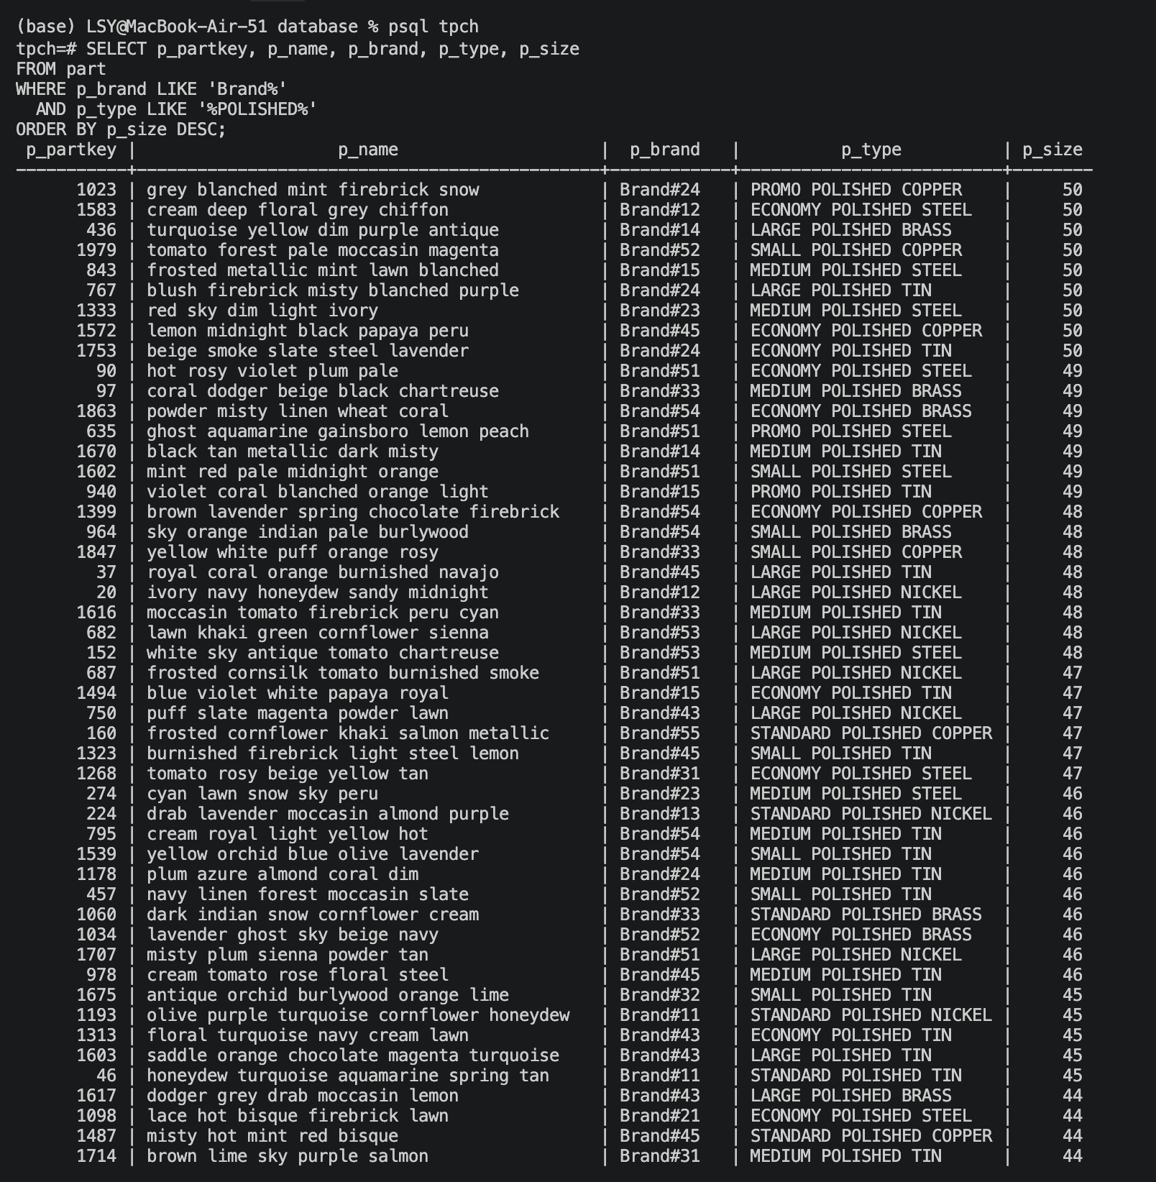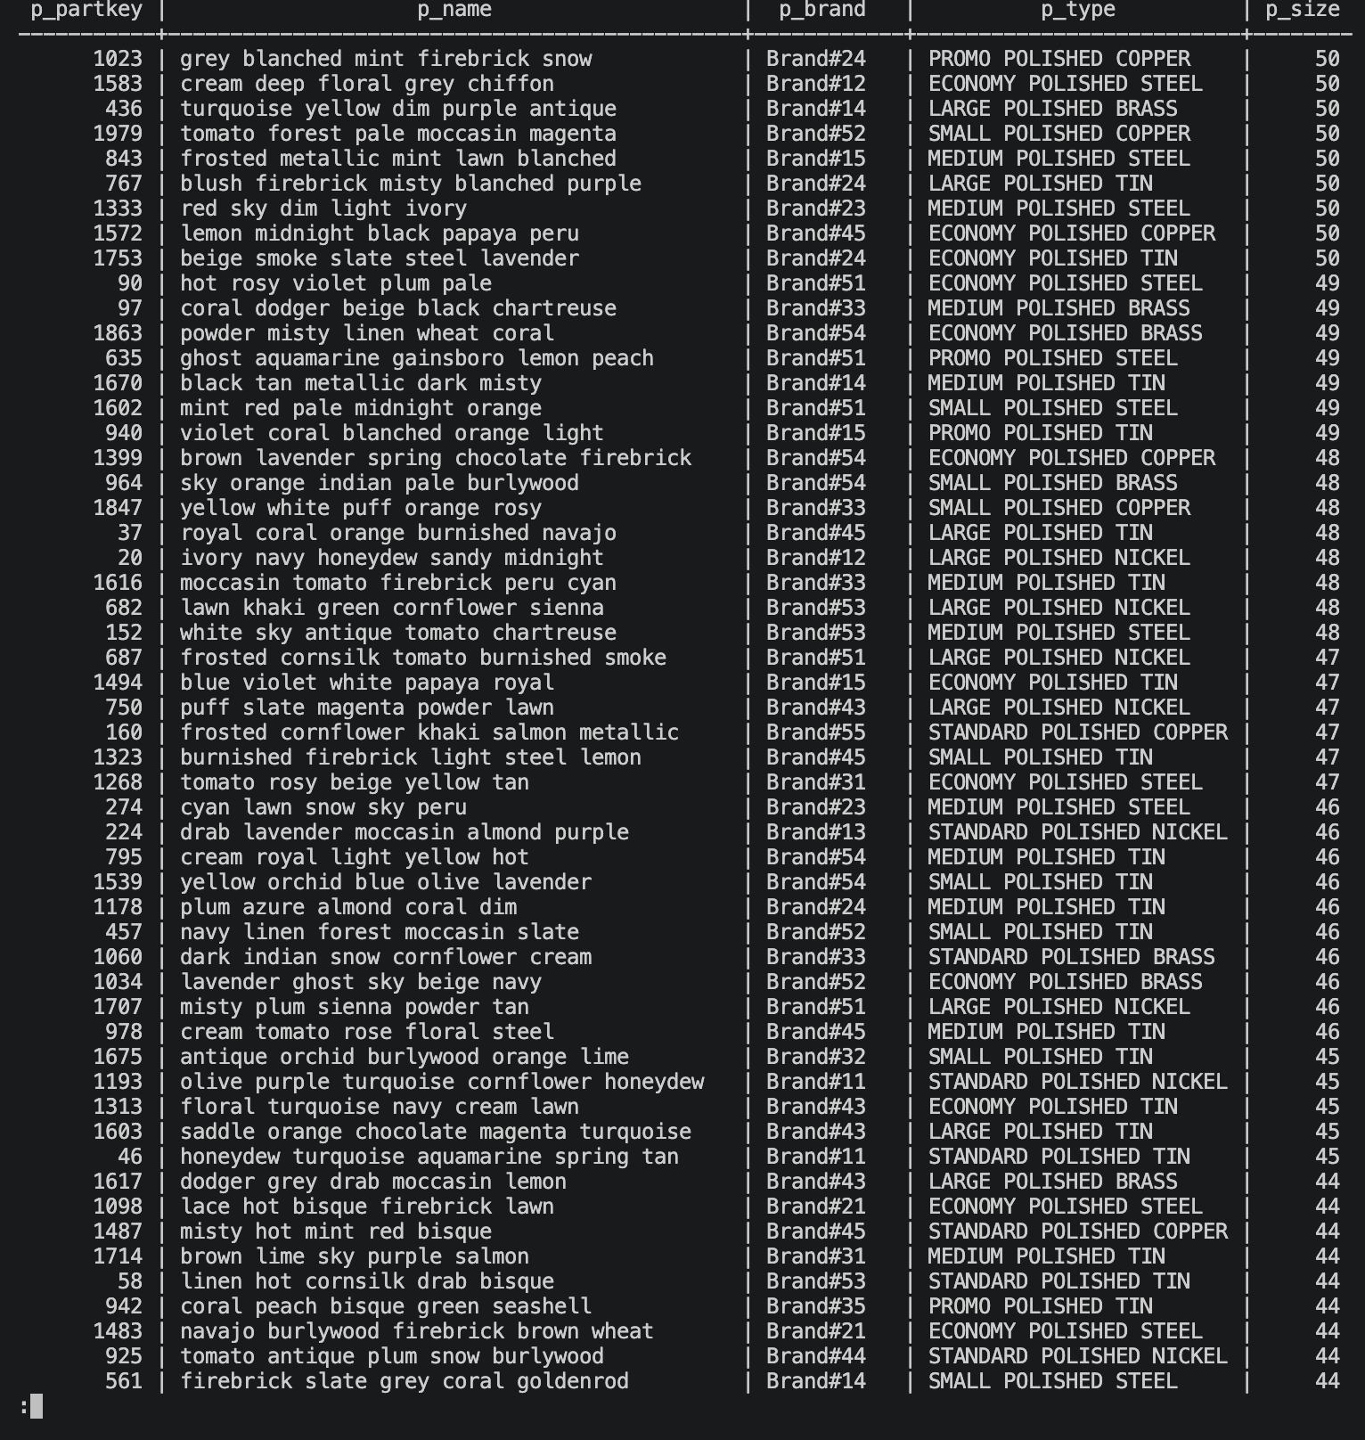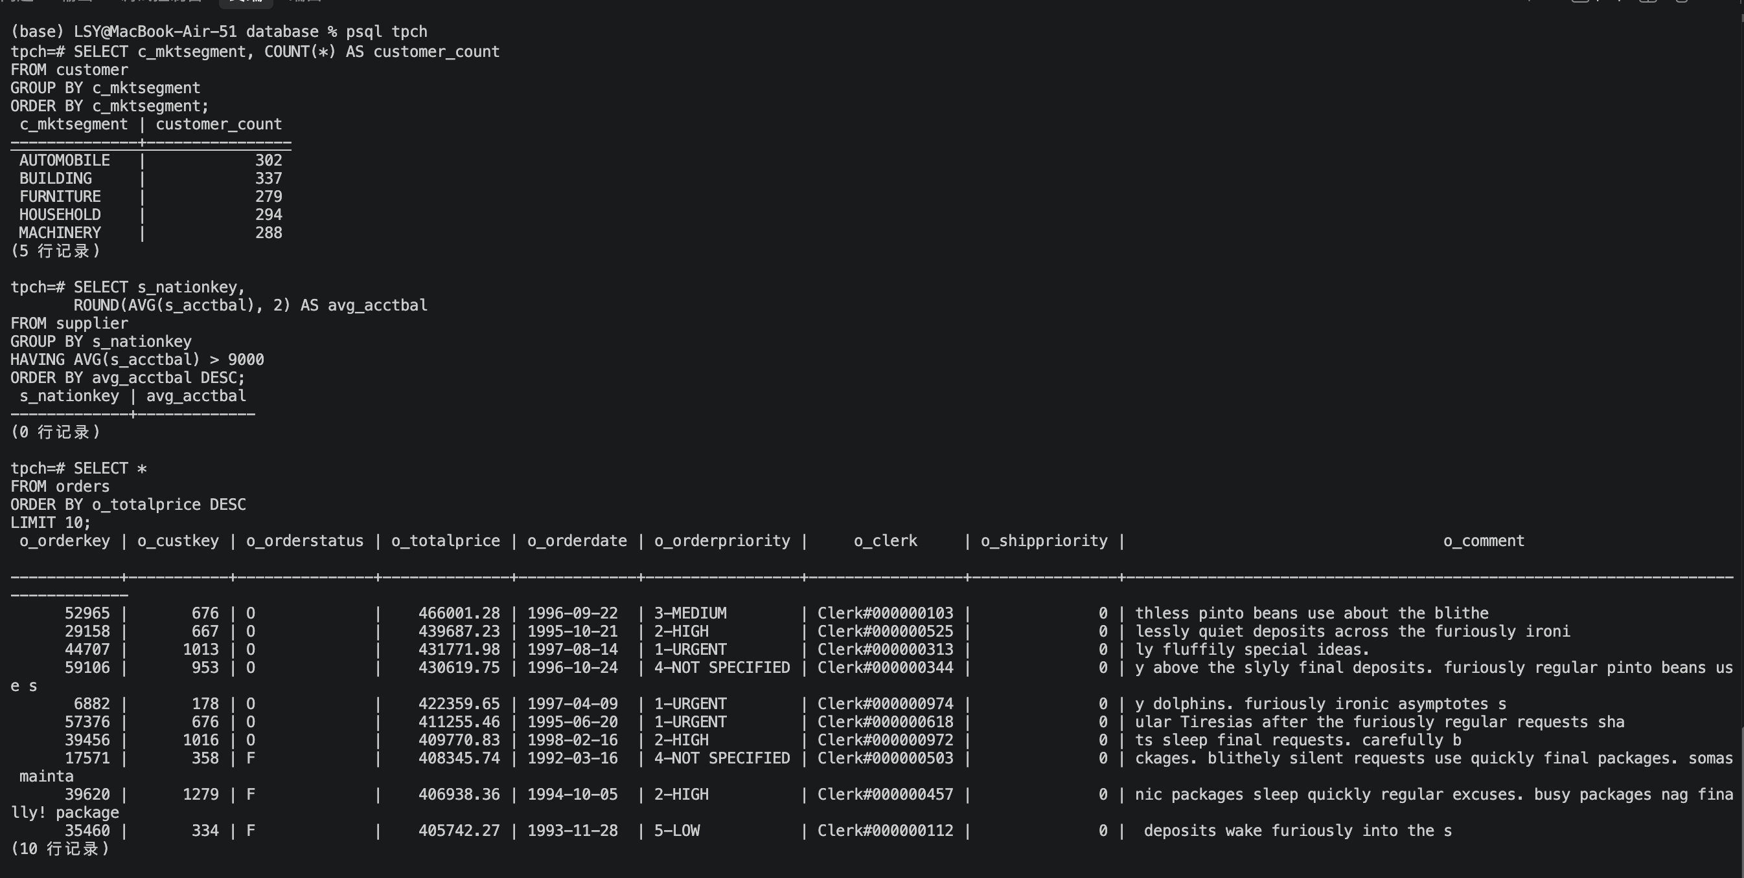
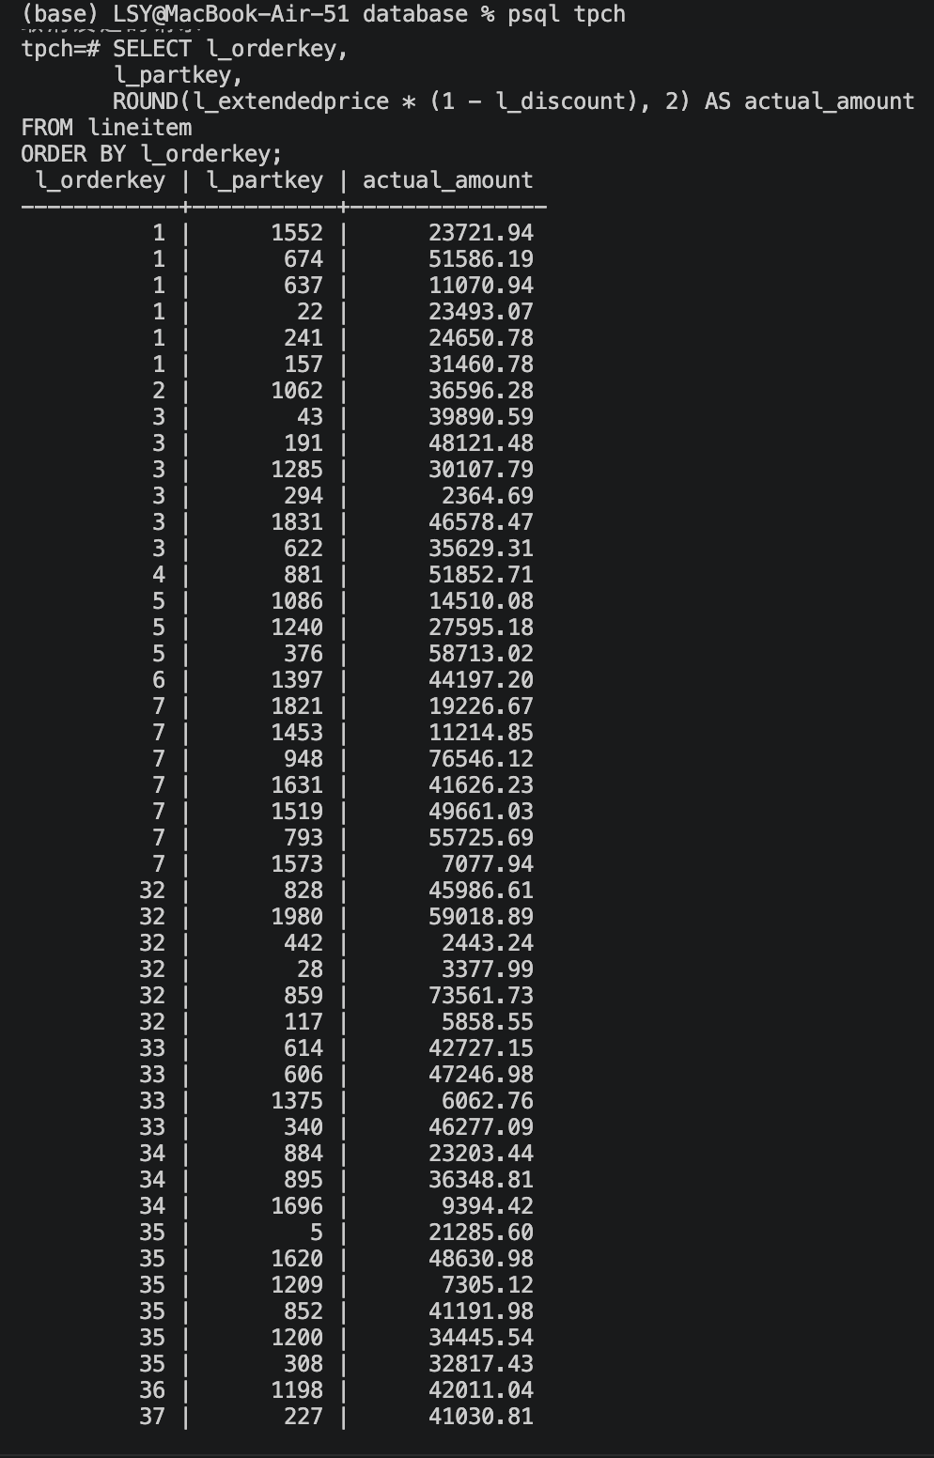
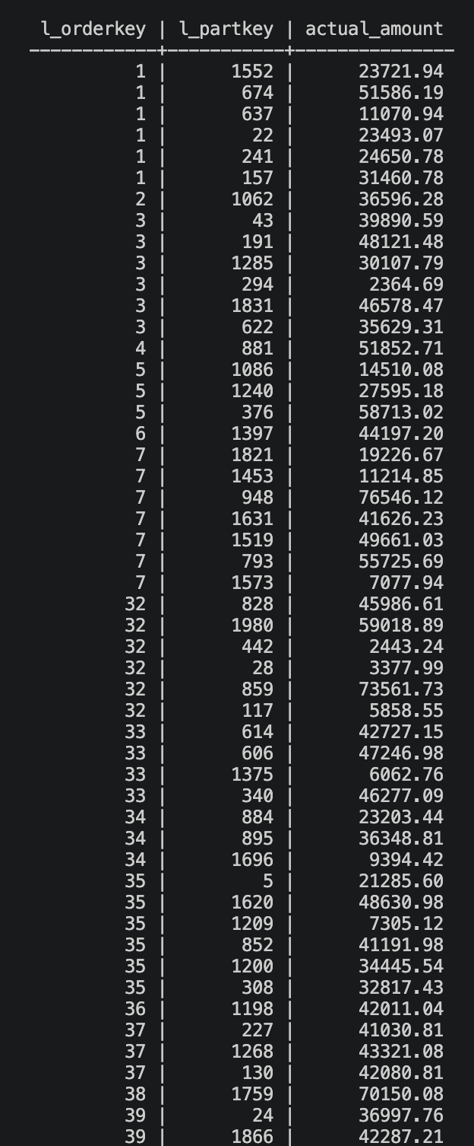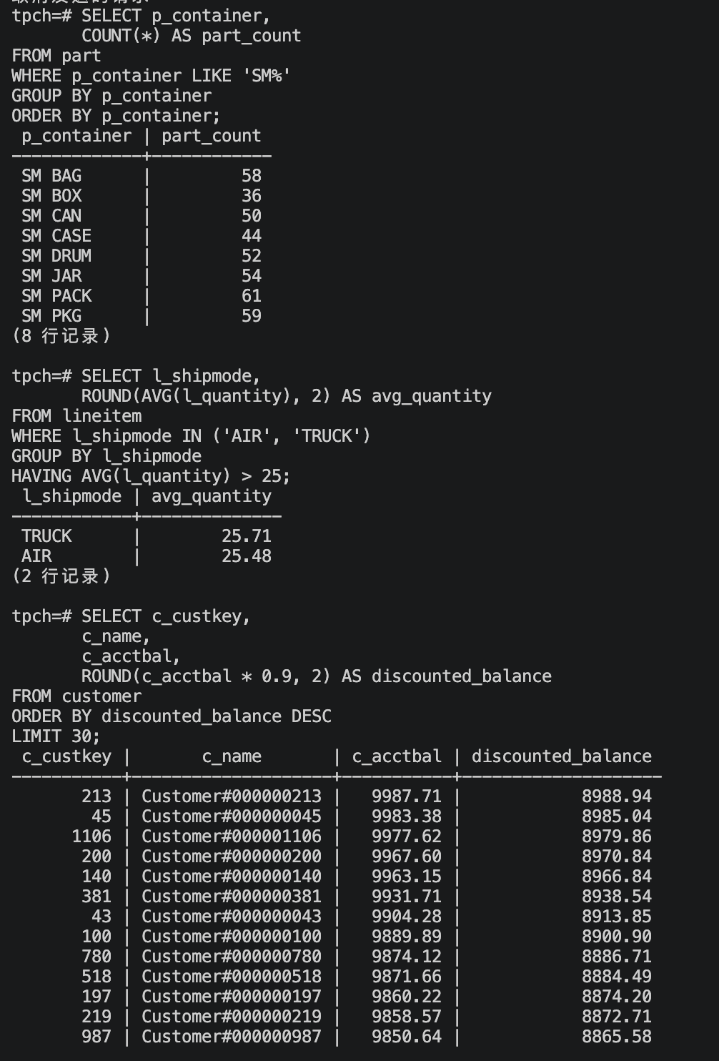
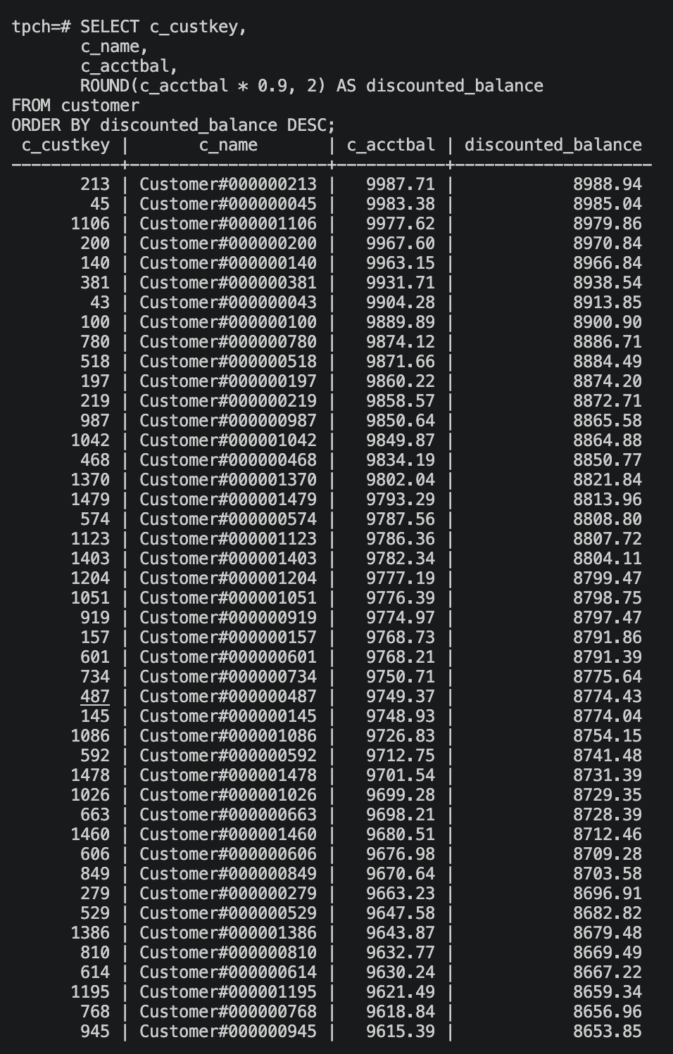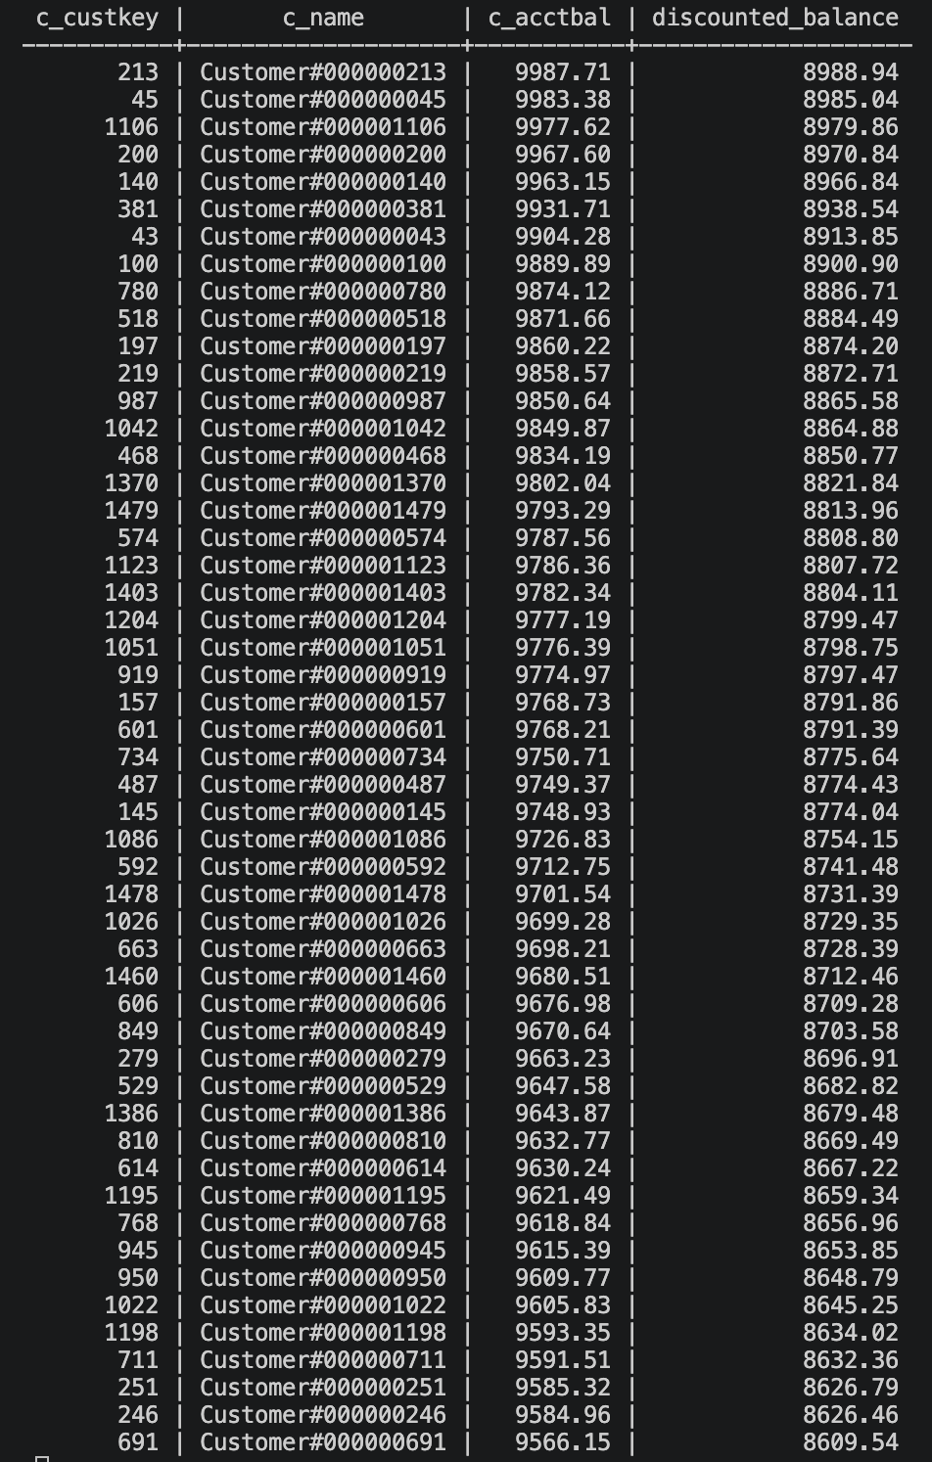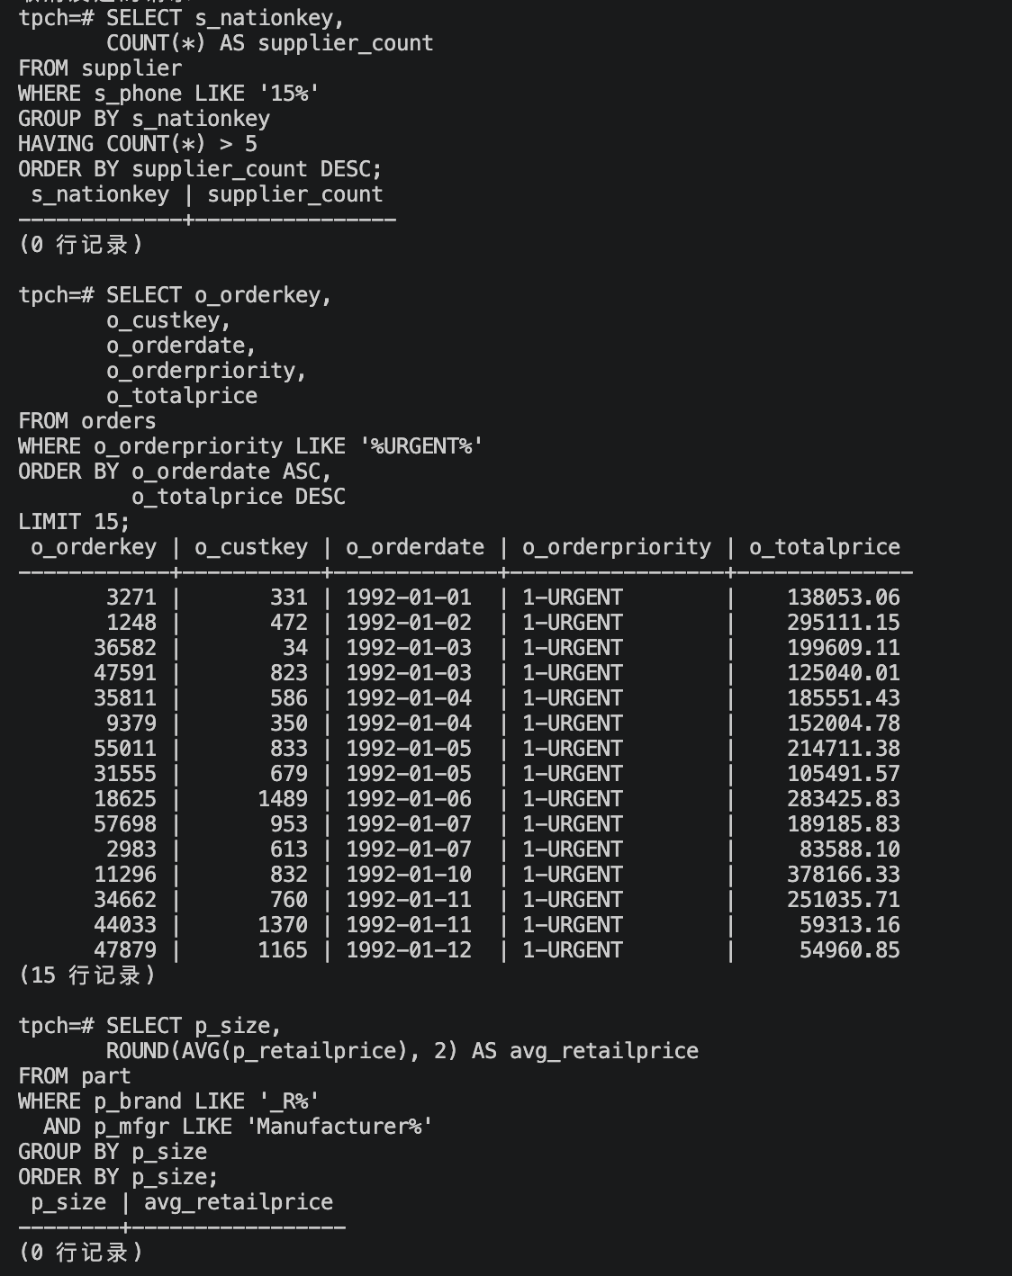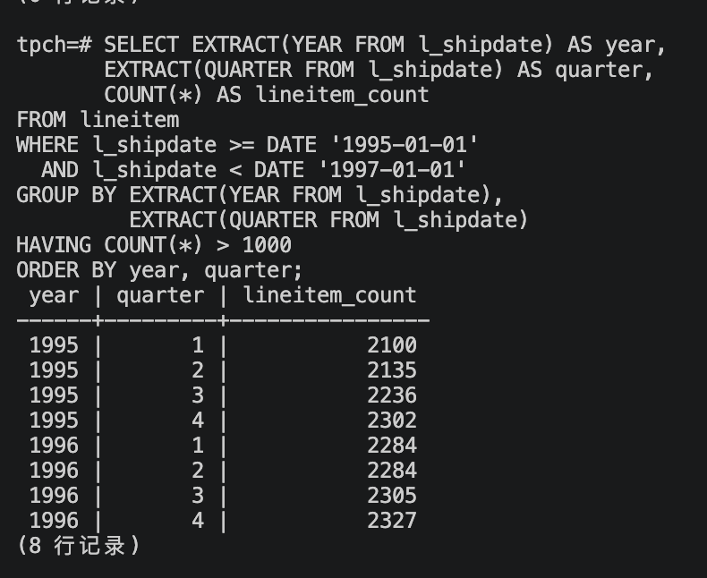2. 多表
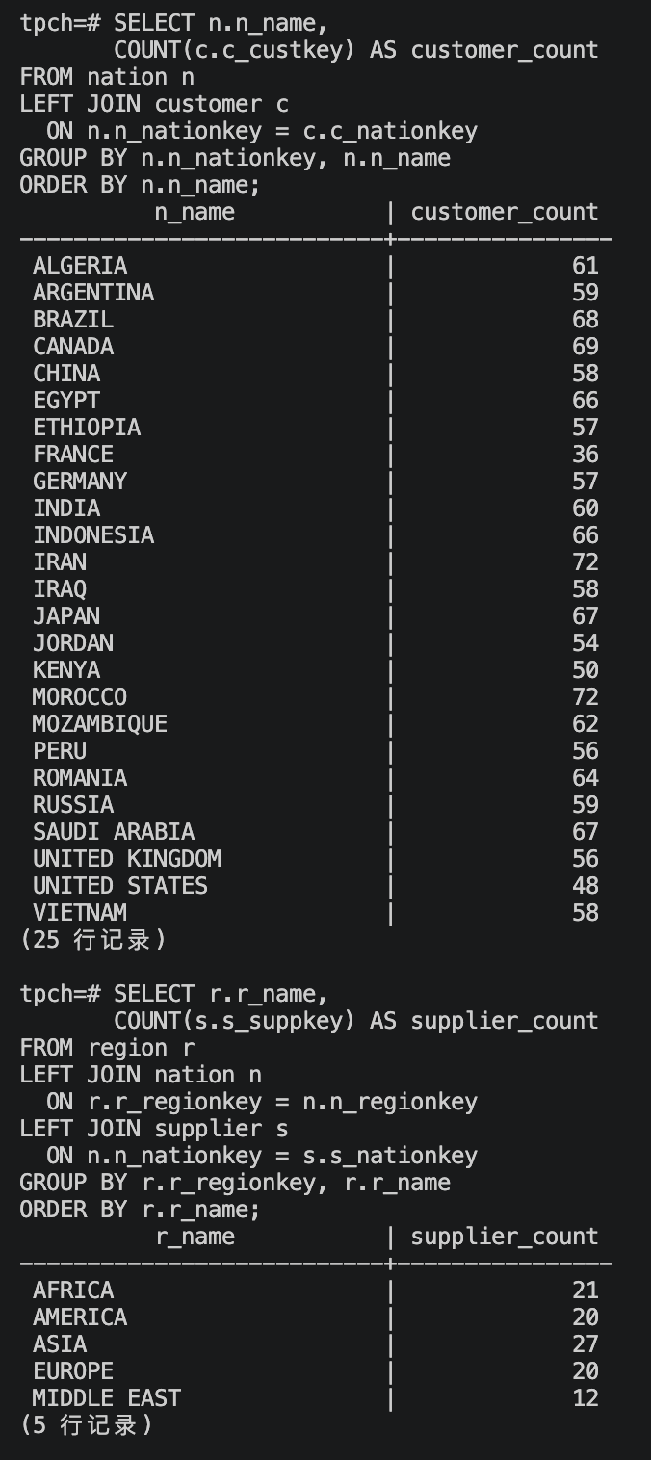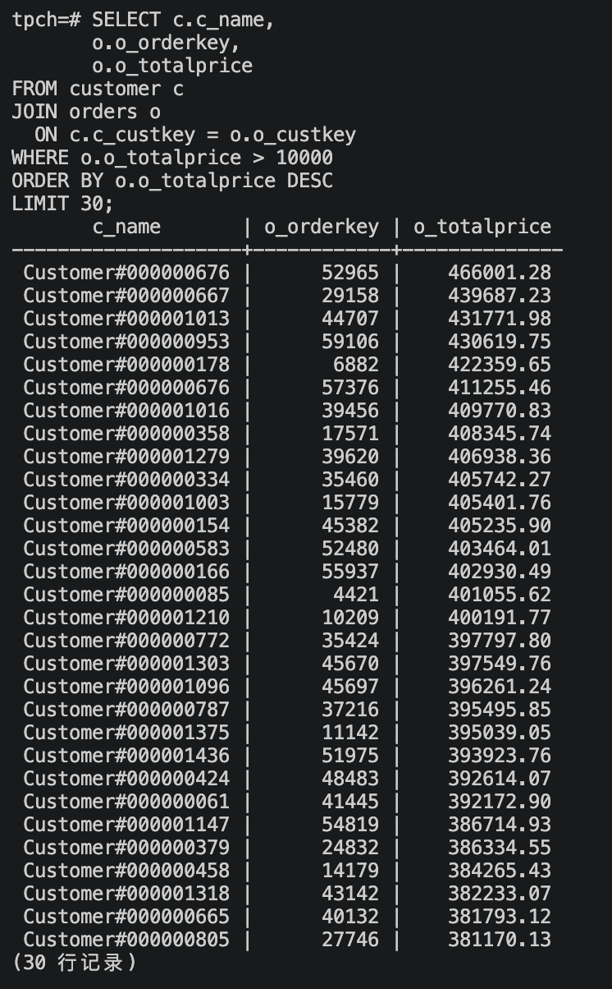
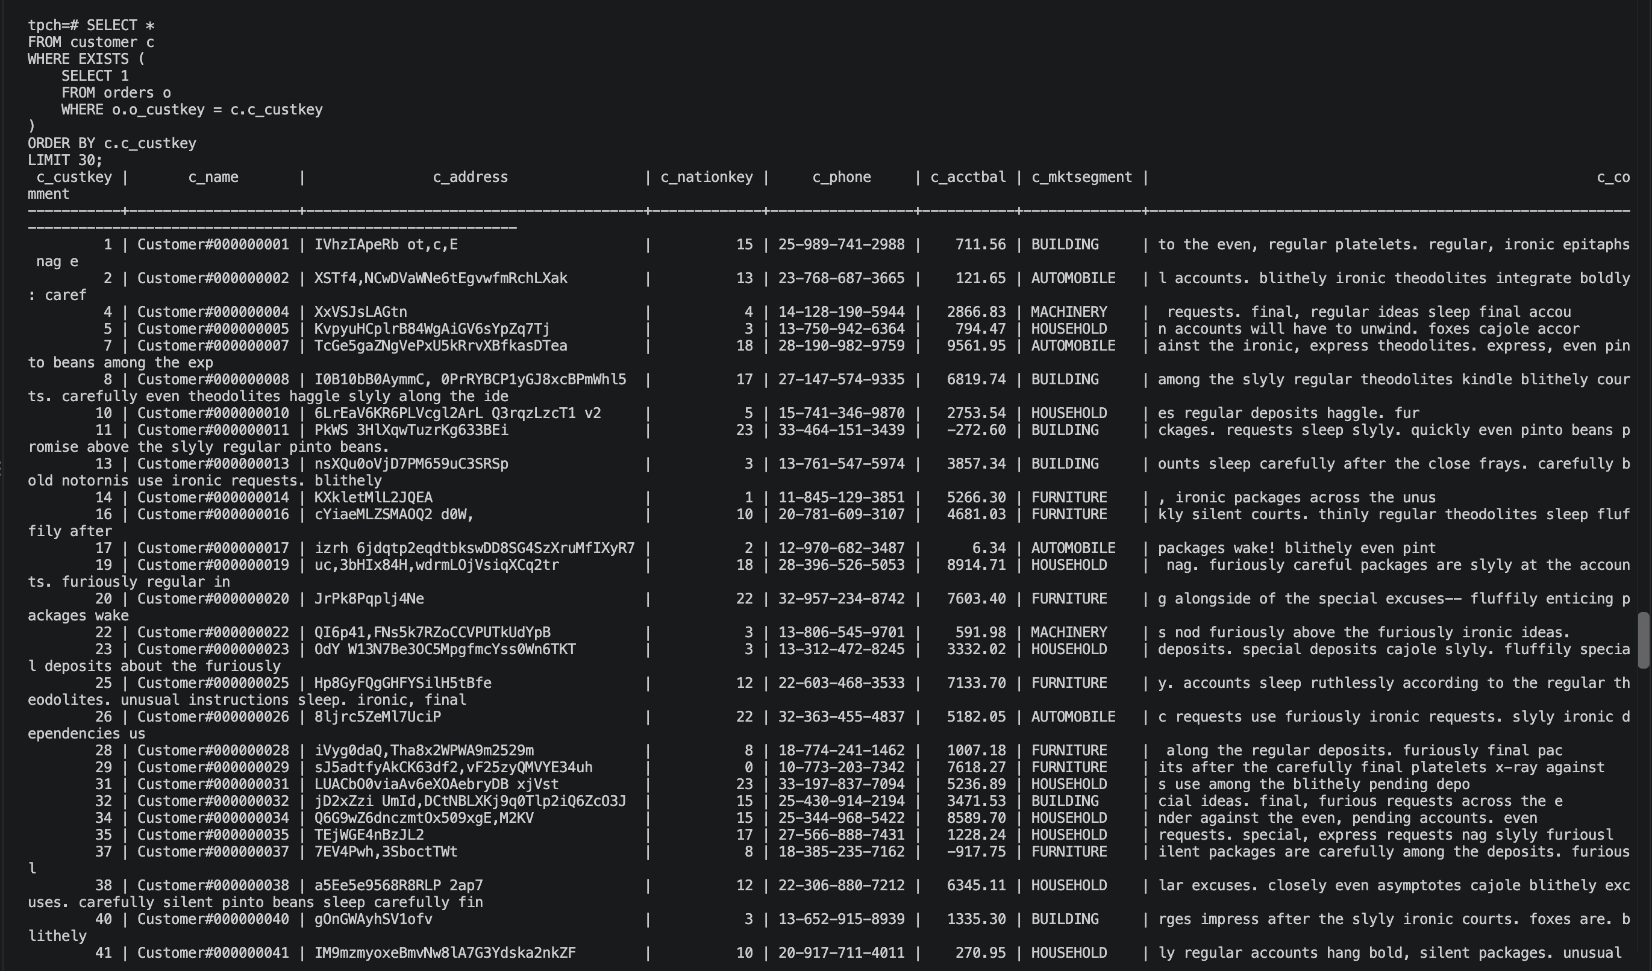
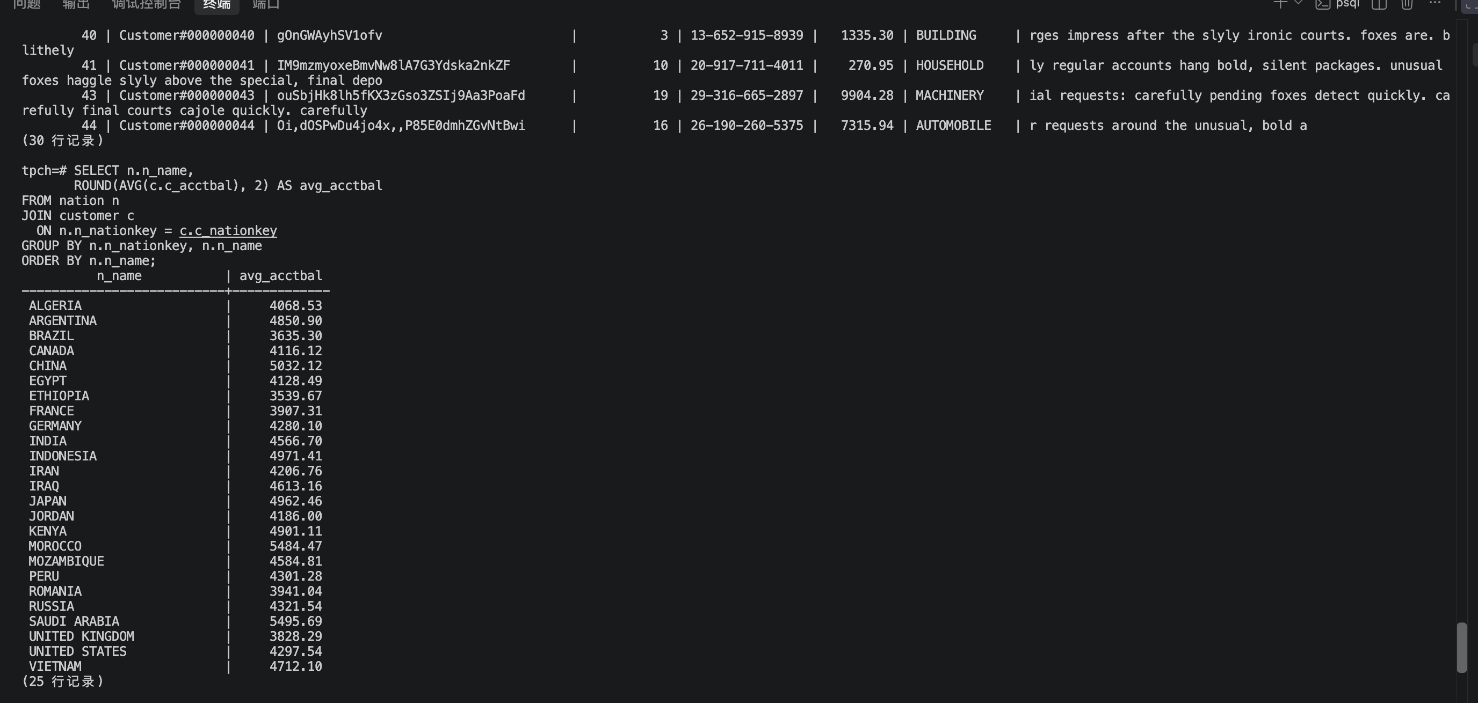
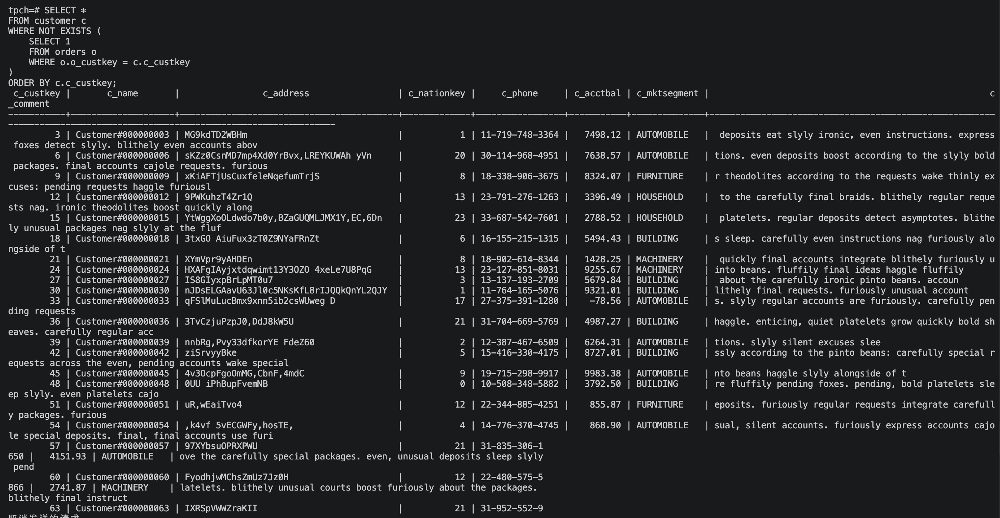
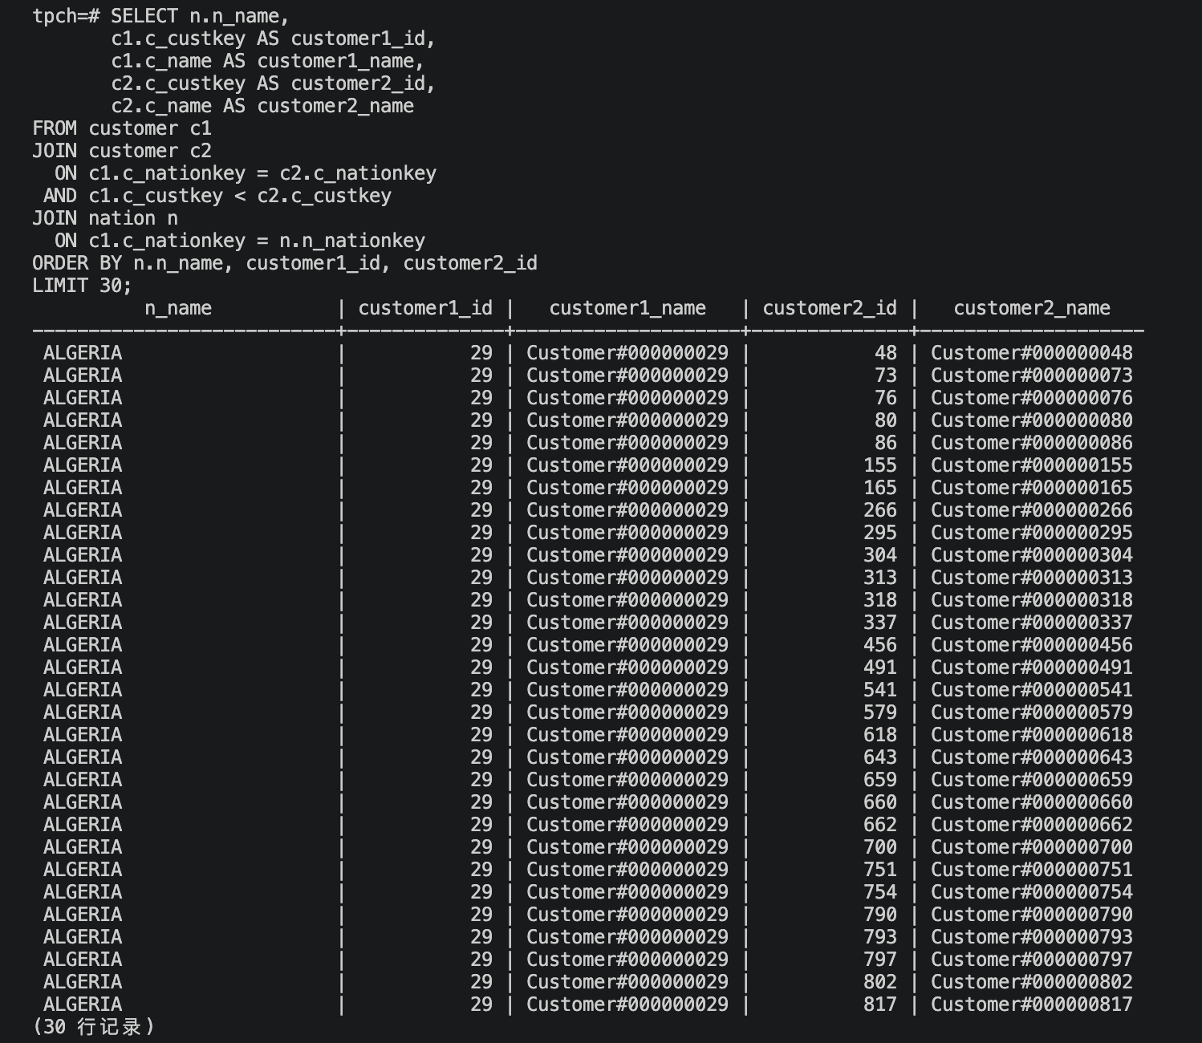
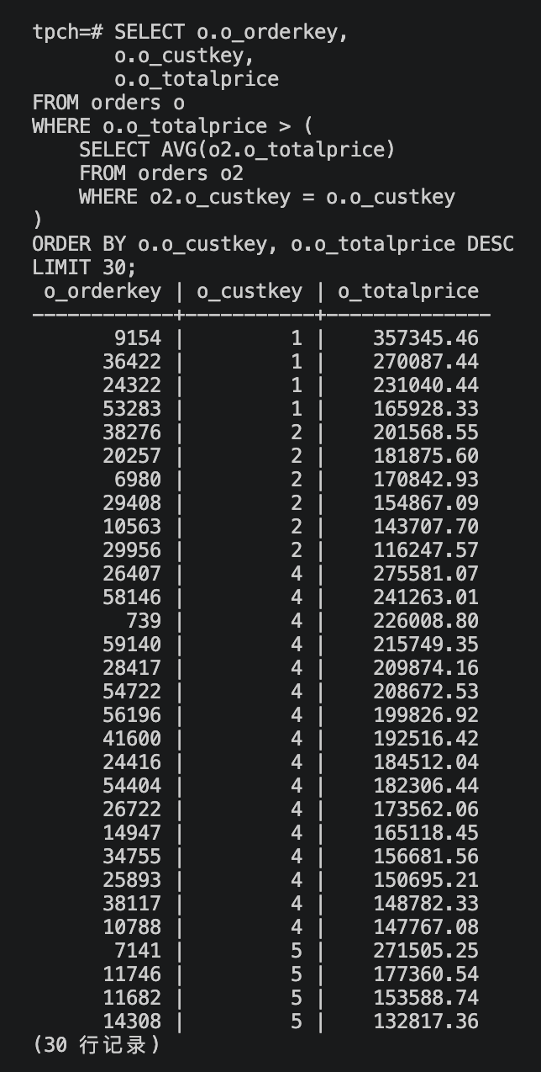
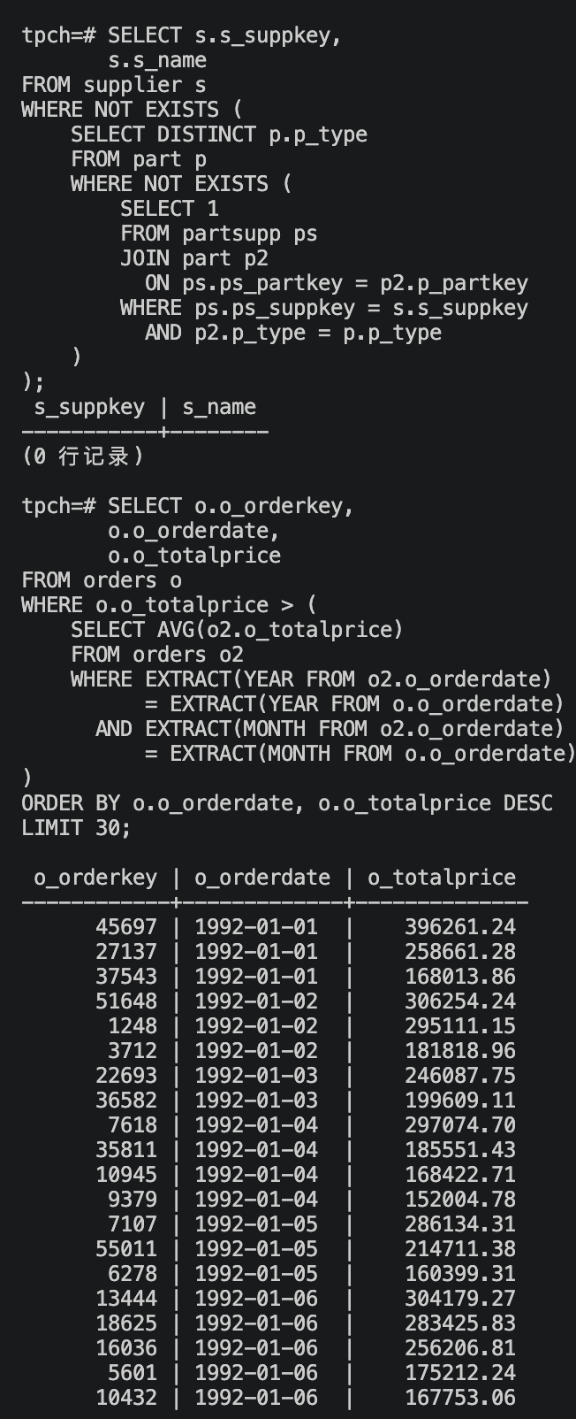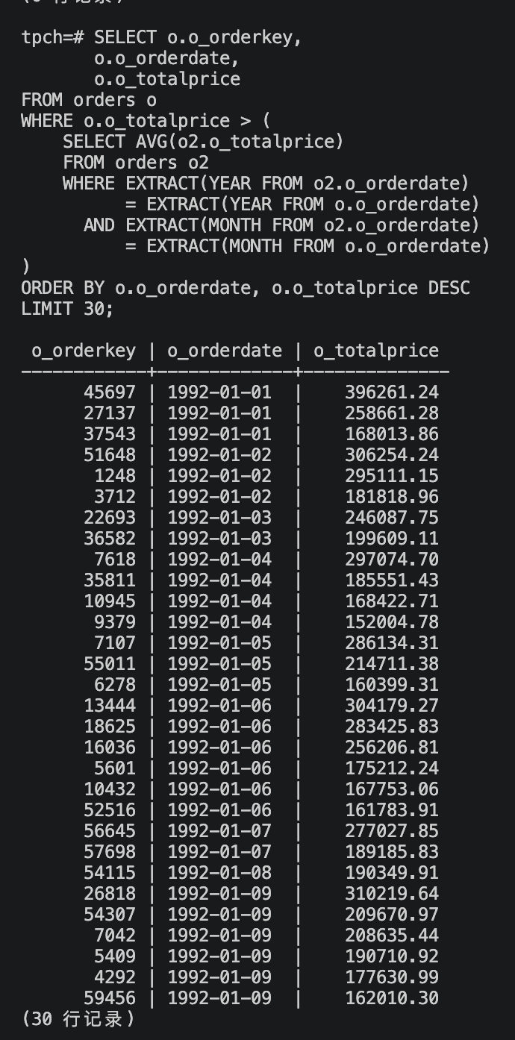
实验总结
本实验基于TPC-H数据库完成了单表查询和多表查询，掌握了条件筛选、分组统计、排序、聚合函数、连接查询及子查询等SQL操作，加深了对SQL查询语句及数据库表间关系的理解。

